車中泊での注意！！
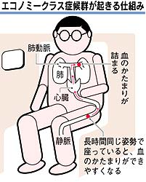
震災で避難所にいる方も多いと思いますが、一方で、車内で過ごしている方もいると思います。車内で過ごしていると、ずっと座ったままになり、エコノミー症候群にかかってしまう人もいます。
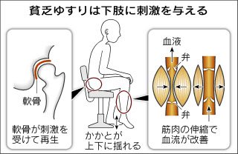
エコノミー症候群は、時には命の危険もある病気です。今回は、エコノミー症候群を回避する方法を紹介します。
エコノミー症候群とは
長い間、座ったままの姿勢で、足を動かさないでいると、足の静脈に血の固まりができてしまいます。この血の固まりが肺の方に流れていき、詰まってしまうと、呼吸困難や胸痛に至ることもあり、死ぬこともある危ない病気です。
エコノミー症候群の回避法･･･
第一に足の筋肉をよく動かすこと！！
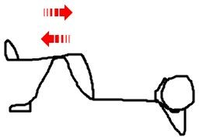

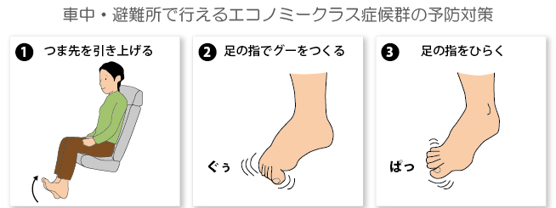
※ 排せつは我慢しない。水分補給（イオン飲料の摂取）
※ 長めの靴下着用（ストッキング2枚重ねも可）
※ 睡眠薬、飲酒、喫煙、コーヒーなどでリスクが高くなります。できる限り控えましょう。
成尾整形外科病院 2016.4.20

